**Коммерческое предложение**

|  |  |
| --- | --- |
| **Дата** |  |
| **Для кого** |  |
| **От кого** |  |
| **Наличие** |  |
| **Дополнительные условия** |  |

**ГОРИЗОНТАЛЬНЫЕ ТЕСТОМЕСЫ «ATLAS PS»**

(для крутого теста, два месильных органа)

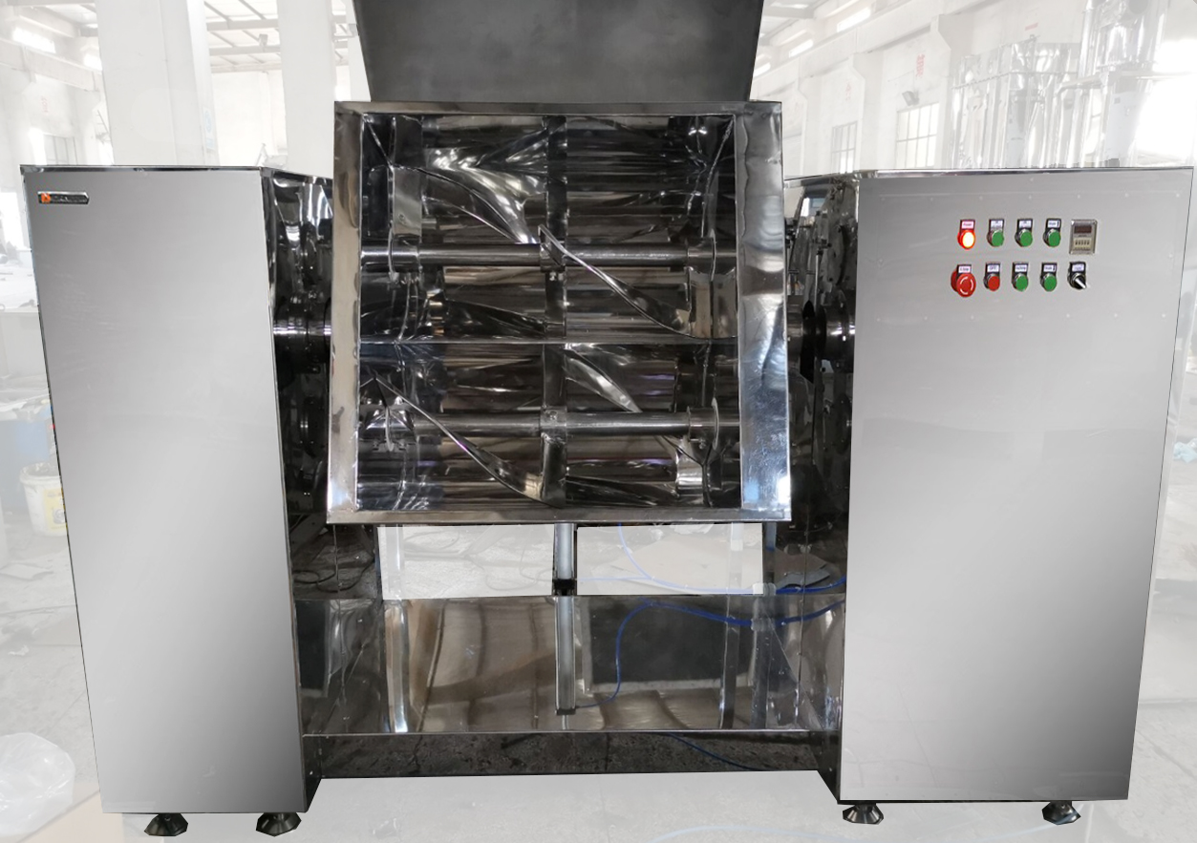

Предназначены для перемешивания различных масс высокой вязкости, таких как: крутое тесто, пряничное тесто, песочное тесто и др. Используются на предприятиях по производству мясных полуфабрикатов и макаронных изделий. Благодаря двум месильным органам обеспечивается лучший промесс массы, исключается «налипание» массы на месильные органы. Тестомесы имеют две скорости работы, 20 и 40 об./мин.

Благодаря центральному валу, Z-образных месильных органов, тестомес с легкостью справляется с самыми крутыми массами (тестом) низкой влажности. Сами валы, дежа и Z-образные месильные органы выполнены с нержавеющей стали.

* Выполнен полностью из нержавеющей стали;
* 2 скорости работы тестомеса в базовой комплектации;
* Два месильных органа;
* Таймер остановки работы тестомеса(99 минут);
* Легко подвергаются санитарно-гигиенической обработке;
* Кнопка автоматической остановки работы всех механизмов машины на любых режимах работы;
* Кнопка автоматического переворота дежи;
* Кнопка реверсивного движения месильного вала для облегчения выгрузки теста;

|  |  |  |  |  |  |  |  |
| --- | --- | --- | --- | --- | --- | --- | --- |
| **Модель** | **Объем** | **Скорость вращения (1-й, 2-й скорости)** | **Напряжение** | **Установленная мощность** | **Вес** | **Габариты ШхГхВ** | **Цена** |
|
| **л** | **об/мин** | **В/Гц** | **кВт** | **кг** | **мм** | **USD** |
| **ATLAS-100** | **100** | **20/40** | **380** | **4,75** | **800** | **1750х560х1100** | **10 500** |
| **ATLAS-200** | **200** | **20/40** | **380** | **6,6** | **1000** | **2060х660х1250** | **14 250** |
| **ATLAS-300** | **300** | **18/36** | **380** | **8,2** | **1100** | **2300х720х1350** | **17 250** |
| **ATLAS-400** | **400** | **15/30** | **380** | **13,2** | **1300** | **2500х760х1500** | **21 550** |

**Тестомес может быть оборудован рядом опций:**

* Плавная регулировка скорости.
* Автоматическая крышка (Крышка открывается пневмо цилиндлом)
* Водяная рубашка
* Сенсорная панель управления (нужна для создания более сложных рецептур замеса)

**Стоимость опций указана на сайте компании:**

[**https://www.golfstream.org/catalog/?q=atlas**](https://www.golfstream.org/catalog/?q=atlas)

**Фото оборудования:**

